安图县农机局积极行动，凝聚力量，抗洪救灾
7月21日，我县普降暴雨，为确保防汛工作取得实效，保障人民群众的生命财产安全，县农机局应县委县政府防汛要求，迅速成立防汛应急小分队，24小时随时待命。
尽管做好各种防御，但洪水猛于虎。7月21日，受连日暴雨影响，我县多个乡镇道路冲毁，桥梁坍塌，农田遭灌，车辆受损，尤其安图县城，水漫全城！
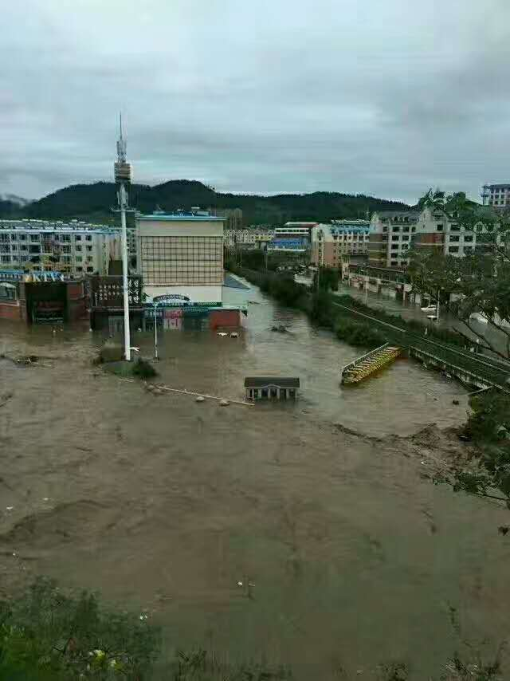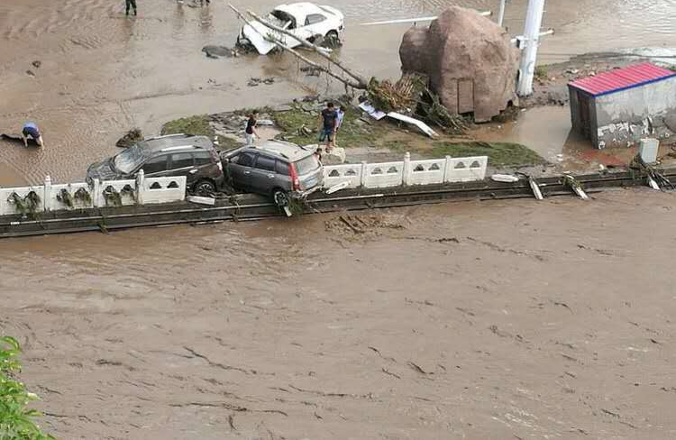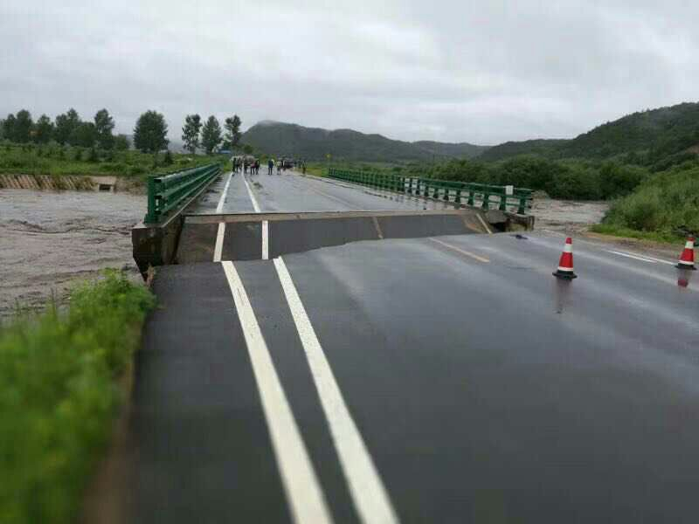
灾情就是命令。为保障受灾群众尽快恢复正常生产生活，安图县农机局工作人员在周兆胜局长的指挥下兵分多路，冲锋在前，积极投入到灾后营救和重建中。
整装待发。
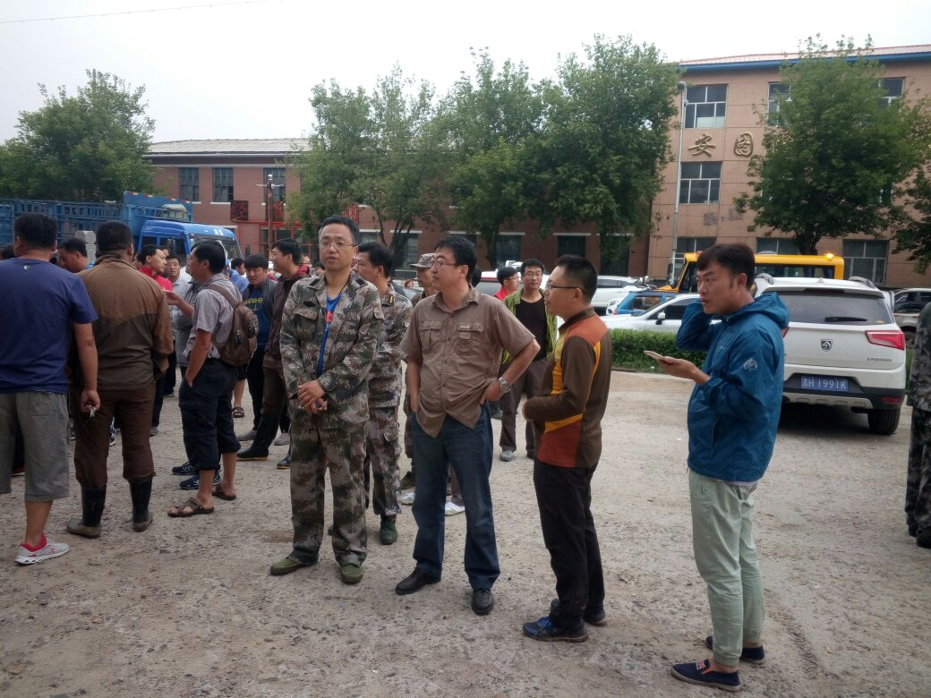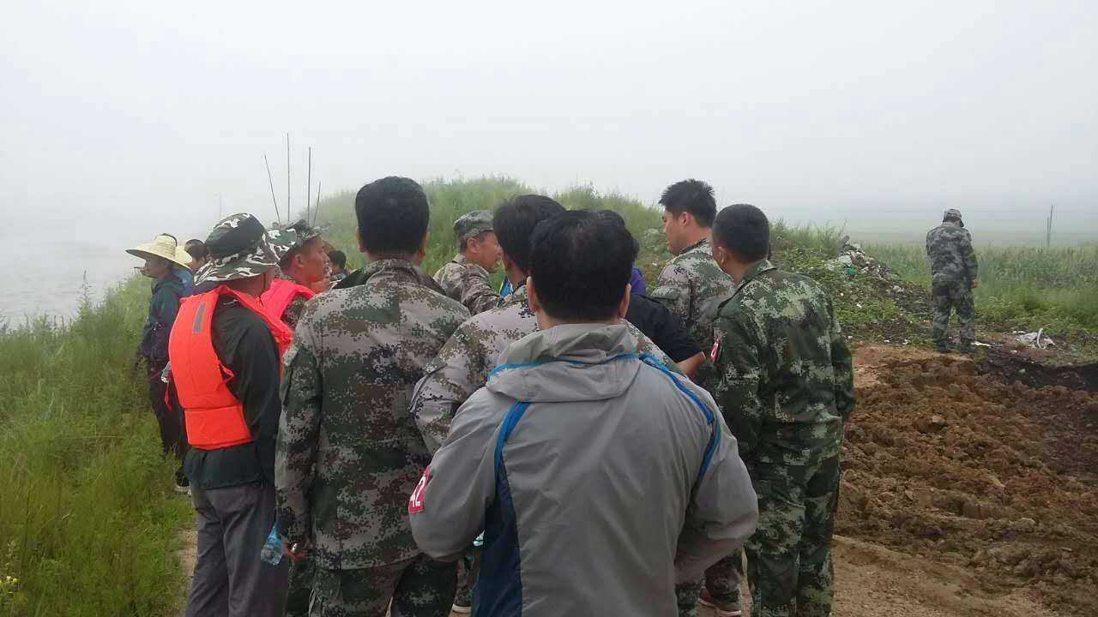

周兆胜局长带领干部展开搜救失联干警行动。
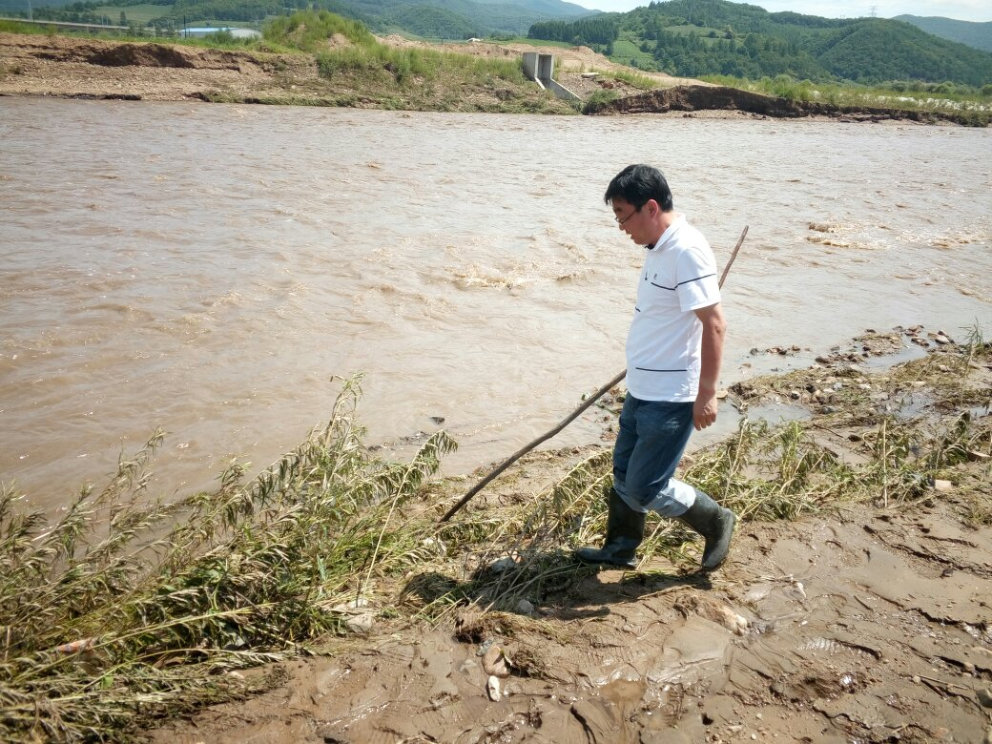
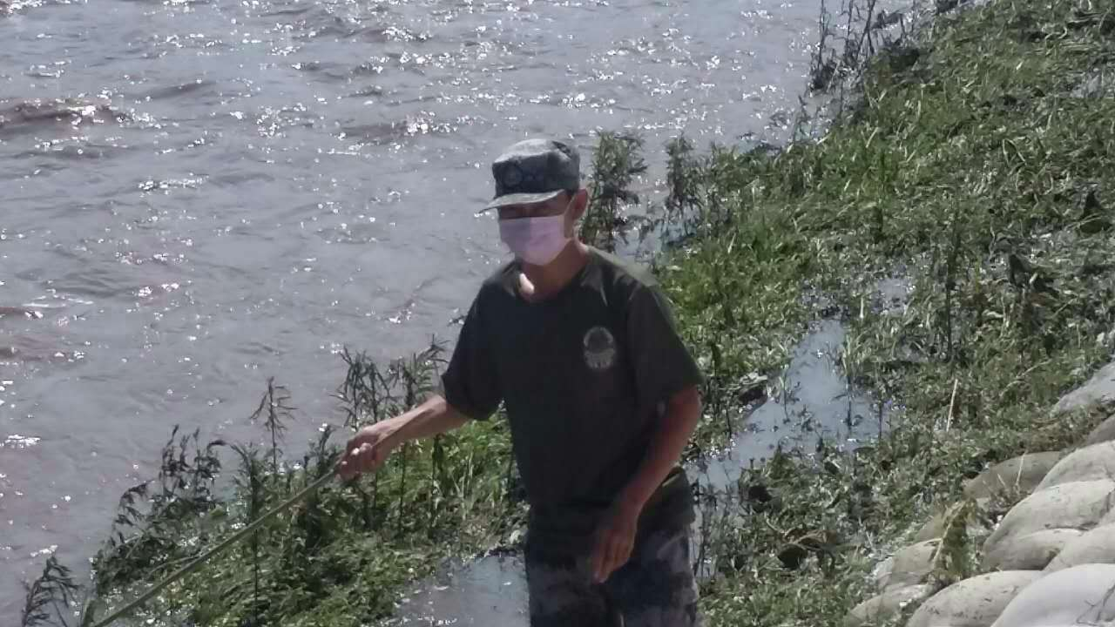
就地简便用餐。
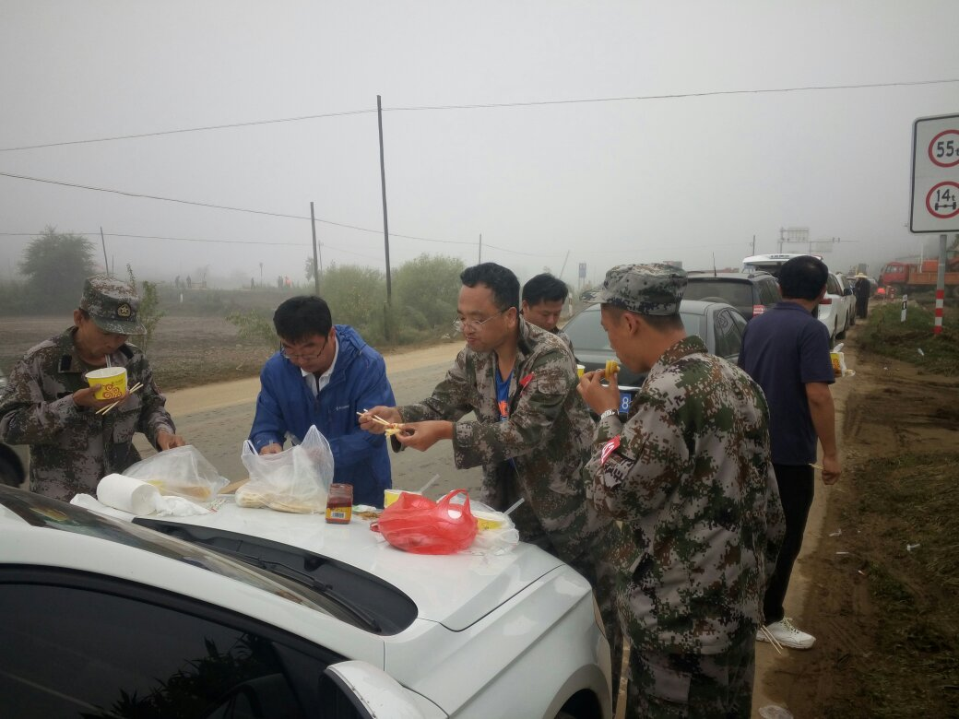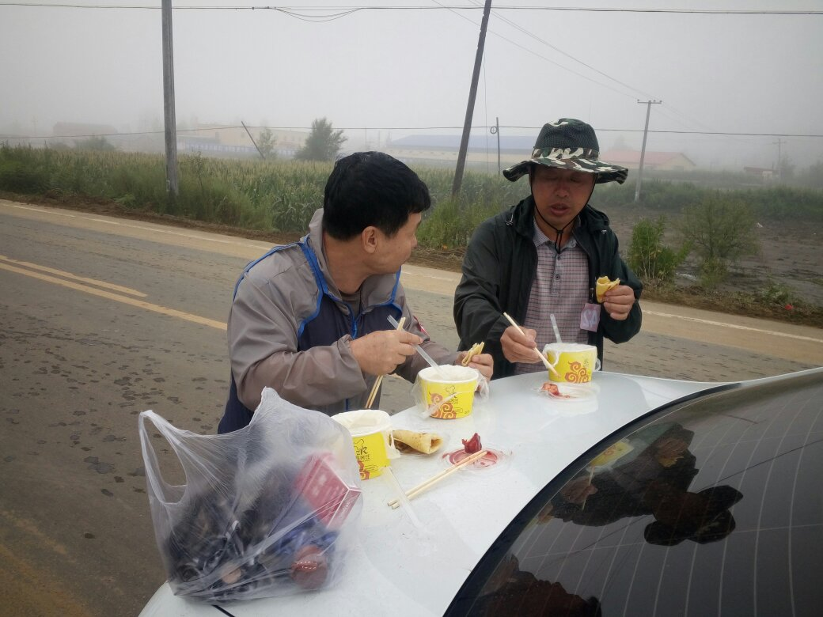
灾后，安图县内各处满目疮痍。7月23日局党总支组织女干部参加巾帼志愿者活动，积极投入道路清淤工作中。
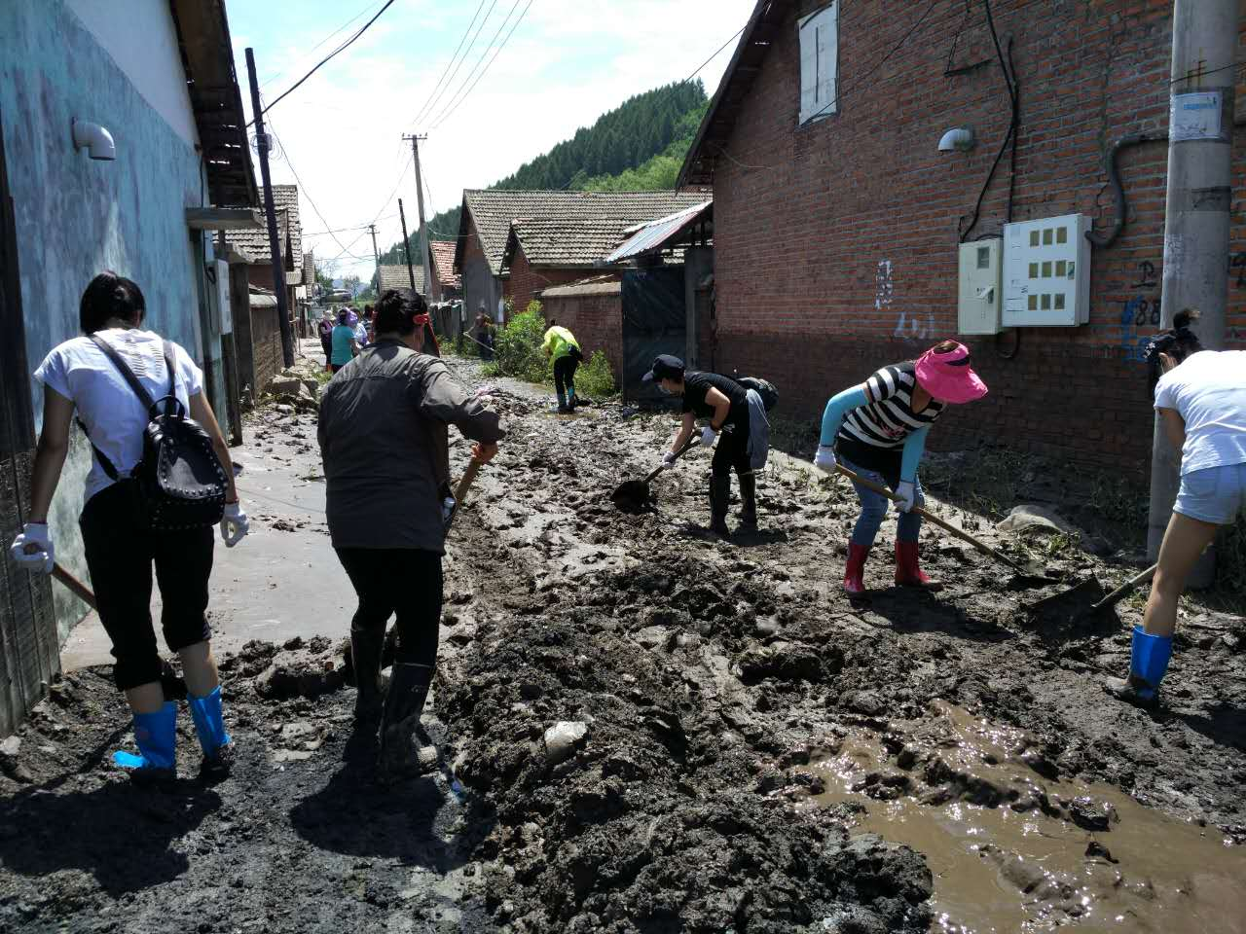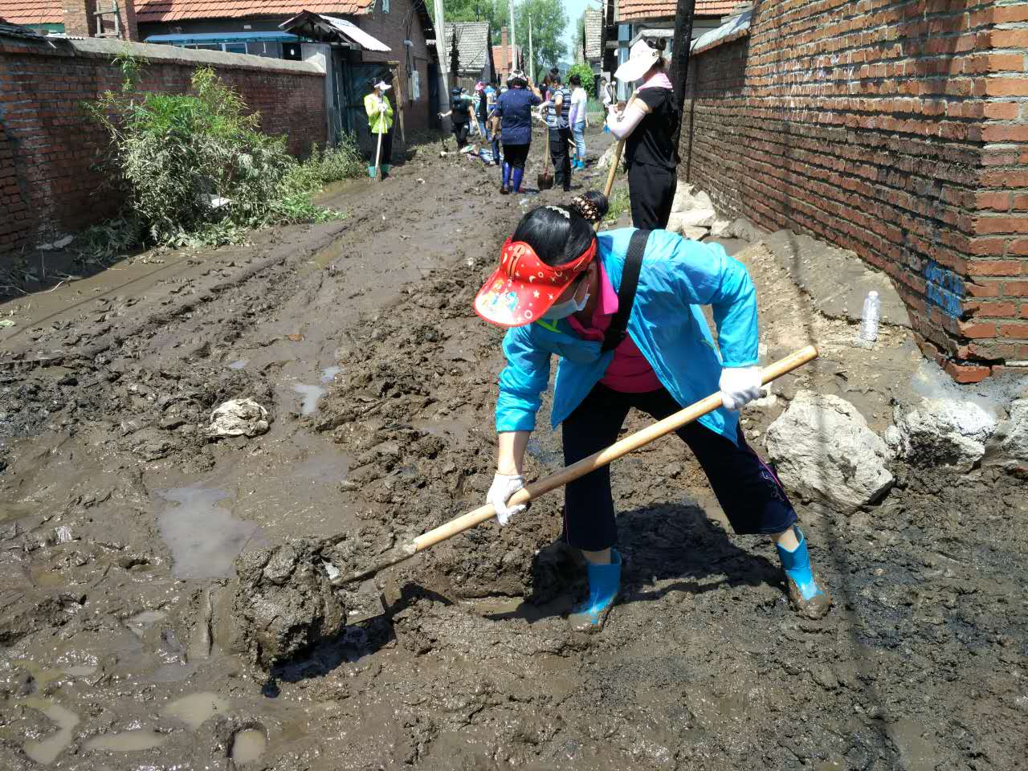
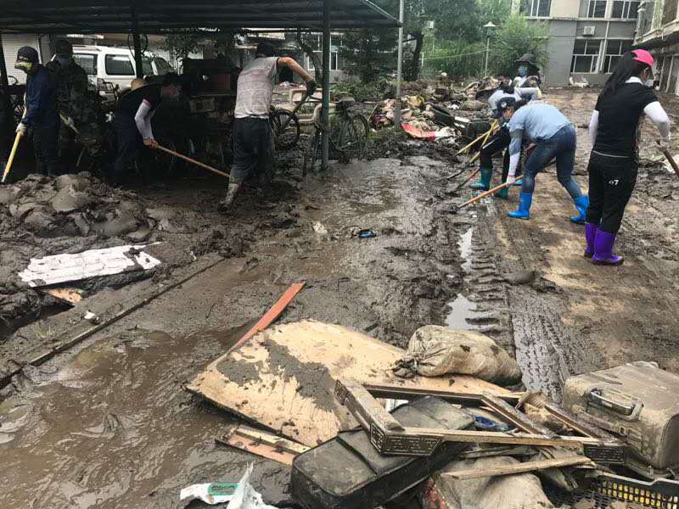
抗洪救灾还在继续，安图农机人同全县人民一起齐心协力，众志成城，重建家园。（安图农机局）

